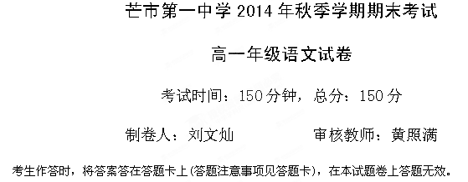
一、基础知识题（共15分）
1、下列词语中，加点字的注音全部正确的一组是（ ）(3分)
A.惆怅(chàng) 忸怩(niǔ) 寥廓(guò) 叱咤(chà）
B.弄堂(nònɡ) 峥嵘(zhēng) 遒劲(jìn) 戮力攻秦（lù）
C.瞋目（chēn） 豆萁(qí) 寂寥(liáo) 骷髅(kū)
D.迷惘(wǎng) 颓圮(tuí) 青荇(xìnɡ) 浣溪沙(wǎn)
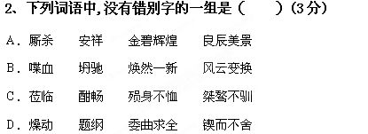
3、下列各句中,加点的成语使用不恰当的一项是( )(3分)
A.母亲大学学的是冶金专业,后来一直从事相关工作。陈宁宁从小耳濡目染,明白了钢铁对一个国家发展的重要意义。
B.表演《天鹅湖》的演员们,动作娴熟,舞姿优美,对剧中人物的性格有深刻的理解,表演得出神入化,令人叹为观止。
C.“日出江花红胜火,春来江水绿如蓝。”吟咏这脍炙人口的诗句,谁不为春回大地后祖国母亲多姿多彩的面貌而自豪!
D.很高兴有这个充满浪漫气息的周末小聚,为了欢迎各位好友的光临,我们略备薄酒,借花献佛,希望各位开怀畅饮!
4、下列句子中,没有语病的一句是（ ) (3分)
A．有一次大概在1963年左右，一家日本通讯社到我家来拍电视片.。
B.投资环境的好坏，服务质量的优劣，政府公务员素质的高低，都是地区经济健康发展的重要保证。
C．这次再版，长篇小说的作者都是很有名气的，如陈忠实的《白鹿原》,路遥的《平凡的世界》。
D．今天来出席此此会议的有十多所学校的领导。
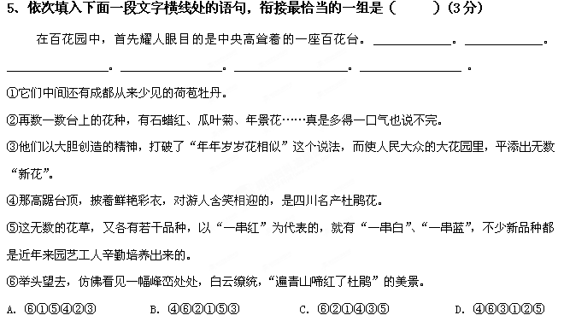二、古代诗文阅读（38分）
（一）文言文阅读（20分）
阅读下面的文言文，完成6—9题。
来歙字君叔，南阳新野人也。父仲，哀帝时为谏大夫，娶光武祖姑，生歙。歙女弟为汉中王刘嘉妻，嘉遣人迎歙，因南之汉中。更始①败，歙劝嘉归光武，遂与嘉俱东诣洛阳。
帝见歙，大欢，即解衣为衣之，拜为太中大夫。是时方以陇、蜀为忧，歙因自请曰：“臣尝与隗嚣相遇长安。其人始起，以汉为名。今陛下圣德隆兴，臣愿得奉威命，开以丹青之信，嚣必束手自归，则公孙述自亡之势，不足图也。”帝然之。
建武三年，歙始使隗嚣。五年，嚣遂遣子恂随歙入质。时山东略定，帝谋西收嚣兵，与俱伐蜀，复使歙喻旨。嚣将王元说嚣，多设疑，故久冘豫②不决。歙素刚毅，遂发愤质责嚣曰：“国家以君知臧否，晓废兴，故以手书畅意。足下推忠诚，遣伯春委质，是臣主之交信也。今反欲用佞惑之言，为族灭之计，叛主负子，违背忠信乎？吉凶之决，在于今日。”欲前刺嚣，嚣起入，部勒兵，将杀歙，歙徐杖节就车而去。嚣愈怒，王元劝嚣杀歙。歙为人有信义，言行不违，及往来游说，皆可案复，西州士大夫皆信重之，多为其言，故得免而东归。
八年春，歙与征虏将军祭遵袭略阳，遵道病还，分遣精兵随歙，合二千余人，伐山开道，从番须、回中径至略阳，斩嚣守将金梁，因保其城。嚣大惊，乃悉兵数万人围略阳，斩山筑堤，激水灌城。歙与将士固死坚守，矢尽，乃发屋断木以为兵。嚣尽锐攻之，自春至秋，其士卒疲弊，帝乃大发关东兵，自将上陇，嚣众溃走，围解。
明年，攻拔落门，隗嚣支党周宗、赵恢及天水属县皆降。初王莽世，羌虏多背叛，而隗嚣招怀其酋豪，遂得为用。及嚣亡后，五溪、先零诸种数为寇掠，皆营堑自守，州郡不能讨。歙乃大修攻具率盖延及太中大夫马援等进击羌于金城大破之斩首虏数千人获牛羊万余头谷数十万斛又击破襄武贼傅栗卿等。
十一年，蜀人大惧，使刺客刺歙，未殊，驰召盖延。延见歙，因伏悲哀，不能仰视。歙叱延曰：“虎牙何敢然！今使者中刺客，无以报国，故呼巨卿，欲相属以军事，而反效儿女子涕泣乎！刃虽在身，不能勒兵斩公耶！”延收泪强起，受所诫。歙自书表，投笔抽刃而绝。赠歙中郎将、征羌侯印绶，谥曰节侯。
（节选自《后汉书·李王邓来列传第五》）
【注】①更始：更始帝刘玄。 ②冘yòu豫：犹豫。
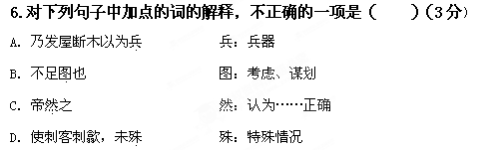
7.下列文中画波浪线部分的断句，正确的有一项（ ）（3分）
A．歙乃大修/攻具率盖延及太中大夫马援等进击羌/于金城大破之/斩首虏数千人/获牛羊万余头/谷数十万斛/
B．歙乃大修攻具/率盖延及太中大夫马援等/进击羌于金城大破之/斩首虏/数千人获牛羊万余头/谷数十万斛/
C．歙乃大修攻具/率盖延及太中大夫马援等进击羌于金城/大破之/斩首虏数千人/获牛羊万余头/谷数十万斛/
D．歙乃大修/攻具率盖延及太中大夫/马援等进击羌/于金城大破之/斩首虏数千人/获牛羊万余头/谷数十万斛/
8.下列对原文有关内容的分析和概括，不正确的一项是（ ）（3分）
A．来歙受皇帝之命出使隗嚣，希望劝降隗嚣，孤立公孙述。后来隗嚣把儿子隗恂派到汉朝作为人质。
B．来歙在与征虏将军祭遵袭击略阳途中，因与祭遵意见不合独自率领两千人马从番须、回中径直攻到略阳，杀死隗嚣部下金梁，占领了略阳城。
C．来歙的妹妹嫁给汉中王刘嘉后，来歙便应邀来到汉中。刘玄失败后，来歙劝服刘嘉归顺光武帝，光武帝非常高兴。
D．来歙在征讨隗嚣的过程中，隗嚣余党周宗、赵恢和天水县都投降了，后来又打败了五溪、先零等地少数民族的势力。后来蜀地人害怕了便派人刺杀来歙。
9.把文言文阅读材料中画横线的句子翻译成现代汉语。（11分）
(1)时山东略定，帝谋西收嚣兵，与俱伐蜀，复使歙喻旨。（6分）
_________________________________________________________________________________________________
(2)今使者中刺客，无以报国，故呼巨卿，欲相属以军事，而反效儿女子涕泣乎！（5分）
_________________________________________________________________________________________________

（二）诗歌阅读（12分）
10、阅读下面这首诗歌,回答问题。

望江南
[宋] 李纲
江上雪,独立钓鱼翁。箬笠但闻冰散响,蓑衣时振玉花^{①}空。图画若为工。
云水暮,归去远烟中。茅舍竹篱依小屿,缩鳊圆鲫入轻笼。欢笑有儿童。
注:①玉花:喻雪花。
(1)“箬笠但闻冰散响,蓑衣时振玉花空”,这两句的描写颇为精妙,请简要赏析。(6分)

- 下阕表现了诗人怎样的情感?请联系诗句简要谈谈。(6分)

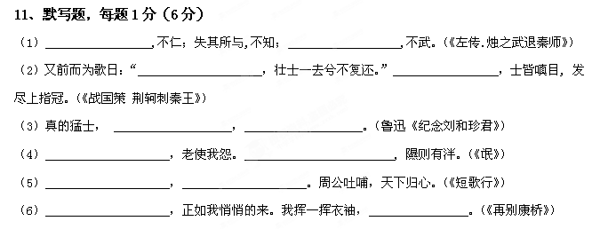

三、实用类文本阅读
12、阅读下面的文字，完成（1）～（4）题。
留得青山在
吴钟麟
施蛰存教授最初留给我的印象是风趣幽默。
1957年我就读于华东师大，在钱谷融教授《论文学是人学》的研讨会场，钱教授致开场白：“有位先生原有妻室，社交中又认识了某女士，他很苦恼，尽管爱她，却不敢挽着她的手臂走进社交场合。诸位，我就是那位先生，那位女士就是我的《论文学是人学》。今天，我终于把她带到大庭广众中来了！”会场笑声一片。主持人是施教授，他说：“钱老师的大作很精彩，可惜我没拜读完，”我纳闷，怎么这样说？“而钱老师的开场白更精彩，讲了个三角恋爱，我相信大家一定会拿出讨论三角恋爱的热情来研讨论文。开始吧！”会场像炸开了锅。这是初识风采。
我们文学社请施教授指导小说创作，他开口就一个字：“抄。”大家傻了，他还引经据典：“天下文章一大抄嘛！”大家更傻了：这不是误导吗？不仅如此，他还现身说法教我们如何抄得巧妙不露破绽：“我熟悉东欧文学，就头抄波兰，手抄罗马尼亚，脚抄匈牙利，谁能认出来！”大家如坠云里雾里，不过颇觉有趣。他见大家目瞪口呆，话锋一转：“大家练毛笔一定写过描红，要按笔顺涂满框框，这就是我说的抄，也就是先要模仿，等摸到规律就可以创造了。我说匈牙利什么的，意思是阅读面要广，见多才识广，基础大，金字塔才高。”听罢顿觉施教授博学多才，慈祥可爱。
施教授后来教我们明清文学，可他的自我介绍却让我久久不解：“我叫施蛰存，就是鲁迅鲁老夫子所骂的‘洋场恶少’是也，听我的课要用批判眼光，小心中毒。”这难道也是幽默？好像又不全是，虽然校党委书记说过，教你们的是旧社会的知识分子，学问有，但意识是资产阶级的，你们要批判吸取，但施教授何以要自损形象呢？
讲《西游记》，施教授语出惊人，评猪八戒为农民典型，教室顿时沉寂。那时称工人为领导阶级，农民为同盟军，这不是丑化农民吗？施教授还摆出根据：“钉耙不是农民翻地的铁搭吗？猪八戒饭量大，农民劳动强度大肚量也大；猪八戒较笨，农民的脑筋不是没城里人转得快吗？”周围有些骚动，有不少工农子弟。施教授提高声调：“但猪八戒最可贵的是诚朴忠厚，这也是农民兄弟的特色。”这下教室里的紧张气氛轻松了。他又补了一句：“这是我个人意见，批判对待，当心中毒。”应该说这个评析颇有见地，在那种大气候下无所顾忌地提出来，体现了知识分子艺术至上的传统本色，而他为何给自己脸上抹黑呢？
不久风云突变，中国大地上那场政治运动让教授们渐次落马，不由得担心起施教授能否继续教我们。谢天谢地，开学了，他依然踏上讲台，却这样开头：“我是主动向党委认错的，因为态度好，所以被允许继续讲课。”
其实施教授没有发表什么过激言论，在高年级同学恳请下才写了《才与德》。那是因为看到党支部书记只是小学程度，却要当教授扎堆的中文系的领导，实在勉为其难，于是只能带着孙女在走廊晒太阳。施教授说老同志对革命有功，应该感谢，但不妨授以禄，不一定授以位，否则既误事也难受。他的心情是真诚的，然而又自责：“我是出于好心，但思想方法有问题，有外行不能领导内行之嫌。”施教授说的我们目睹了，也有同感，感觉不到错在哪儿，干嘛要检讨？但我们庆幸可以继续聆听他幽默风趣又见解独到的讲课。
我毕业离校，只知道后来他被赶到资料室。十年动乱开始，我坐不住了。教我课的恩师纷纷关牛棚，挨批斗，像施老师那样三十年代就挨批的还能有好果子吃吗？
走遍凄冷校园，见不到一位老师，失望之余在布告栏发现了老师们的改造日记，我又读到施教授的文字：“今日劳改项目是清扫落叶。我扫啊扫，忽然想到昨天不是扫干净了吗，怎么今天又这么多了呢？深入一思考领悟了，昨天扫的是旧的，今天扫的是新的，要不停地扫。这好比我们这批旧知识分子的思想改造，要不停地改造，改造一辈子。此为劳改一得。”我顿觉轻松：施老师健在。再读禁不住笑了。施老师写得巧妙，说他改造得不认真，他时刻在触碰灵魂；说认真，又没有实质内容，幽默笔调打了个擦边球，引人发笑又容易得到宽恕。
风暴过后是晴朗，施老师终于迎来第二春，重返讲台，先后获“文学艺术杰出贡献奖”“敬慰奖”，满载荣誉在98岁高龄仙逝。
直到此时，半个世纪前萦绕我心头的结终于解开：在风浪迭起的年代，施教授的低调、忍耐，原来只为留得青山在。施教授不仅是学贯中西的名家，还是善渡险滩恶浪的智者，更是我人生征途的导师。 （《文汇报》2011年7月25日，有删改）
（1）下列对传记有关内容的分析和概括，最恰当的两项是( )( ) (5分)
A．施蛰存在研讨会上承接钱教授开场白的即兴发言很是幽默风趣，但作者认为施教授没有读完钱教授的作品，实在是不应该的。
B．施教授有关打扫落叶的劳改日记批判了所谓的劳动改造，引人发笑，同时又不容易让别人抓住他的把柄，实在是高妙。
C．本文记述了施蛰存先生的几件事，有记叙，有议论，评传结合，字里行间传达出对施先生的崇敬和赞美之情。
D．施教授评猪八戒为农民典型，这虽然只是他的一种学术观点，但在那种大气候下提出来，体现了知识分子艺术至上的传统本色。
E．施教授在《才与德》一文中，批评小学程度的党支部书记担任教授扎堆的中文系的领导是外行领导内行，学生们比较认同。
（2）本文介绍了施蛰存先生的哪些特点？请简要概括。（6分）

（3）怎样理解施蛰存先生指导小说创作时所说的“抄”？ （6分）

（4）施蛰存先生“留得青山在"的处世之道在文中有哪些表现？并请结合生活实际谈谈你对此的看法。（8分）

四、语言运用题（12分）
13、仿照下面的示例,自选话题,另写两句话,要求内容贴切,句式与示例相同。（6分）
不要怕土地贫瘠,只要你愿耕耘,收获就在金秋;
不要怕冰雪寒冷,只要你有热情,春天就会来到;
_________________________________________________________________
__________________________________________________________________
14、今年10月17日是国家首个扶贫日。请你编辑一则公益短信来帮助宣传。(6分)

五、作文（60分）
闻一多在《色彩》中吟道：“生命是张没价值的白纸，自从绿给了我发展，红给了我情热，黄教我以忠义，蓝教我以高洁，粉红赐我以希望，灰白赠我以悲哀；……从此以后，我便溺爱于我的生命，因为我爱他的色彩。”人生的色彩无不从一张白纸开始，用心中七彩的笔，描绘出属于自己的色彩。
请以“为生命着色”为话题，写一篇作文。
要求：(1)不少于800字 ；(2)文体不限，诗歌除外；（3）不得抄袭或套作

2014年秋季学期期末考试高一年级语文试卷答案
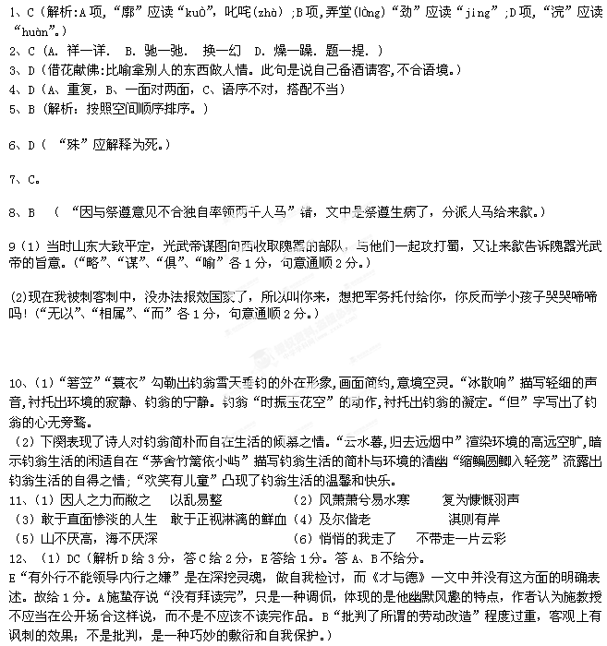（2）①生活中，幽默风趣，慈祥可爱。 ②学识上，博学多才（学贯中西），见解独到。
③在动荡中，低调忍耐又机智灵活，是善渡险滩恶浪的智者。（每点2分。意思对即可。）
（3）施蛰存所说的“抄”是一种幽默诙谐的说法，其中暗含着小说创作的技巧和规律。
①“抄”是模仿，从模仿走向创作是初学者的必由之路，符合创作规律。“我说的抄，也就是先要模仿，等摸到规律就可以创造了。”
②“抄”是开阔眼界，“阅读面要广，见多才识广，基础大金字塔才高。”
③“抄”是指创造性地吸收借鉴。多借鉴才能博采众长。“天下文章一大抄”，“抄得巧妙不露破绽”。（每点2分。）
（4）施蛰存先生“留得青山在”的处世之道总的来说就是低调、忍耐的处世态度。
具体表现：
①自损形象，自我抹黑，态度坦诚。他自曝是鲁迅笔下的“洋场恶少”；告诉学生对自己的意见要“批判对待，小心中毒”。
②自我检讨，主动承认“错误”。写了《才与德》之后，主动找党委承认错误，深刻反省，得以再登讲台。
③用幽默机智化解危机。如：发现工农子弟对讲课观点不满后，及时“提高声调”，化解紧张气氛；用幽默笔调写改造日记，引人发笑又容易得人宽恕。（意思对即可）
看法：示例一：生活中的逆境总是难免的，面对逆境，有的人宁折不弯，气节可嘉，但往往是悲剧结局；有的人变节夺志，抱憾终生。而像施蛰存一样的真正的智者，既能坚守大节，又善于调整心态，讲究技巧，最终迎来人生的第二个春天。这才是我们应该学习的。
示例二：“留得青山在”是身处逆境时低调忍耐的人生态度，是保存实力、自我保护，以待时机另图发展的人生智慧。同是文革中，施蛰存隐忍低调，迎来了人生的第二春，而老舍却不堪折磨而投湖自尽，两者相比，施先生无疑是人生的智者，而老舍让人倍感遗憾。（表现6分，看法2分。）
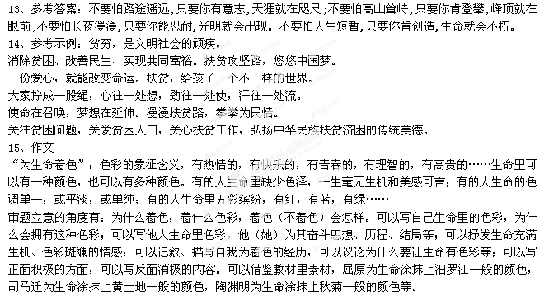参考译文：
来歙子君叔，南阳新野县人。父亲来仲，汉哀帝时做谏大夫，娶光武祖姑，生来歙。来歙的妹妹是汉中王刘嘉的妻子，刘嘉派人迎接来歙，于是就南下来到汉中。更始帝（刘玄）失败后，来歙劝刘嘉归附光武帝，于是和刘嘉一起往东到洛阳去。
光武帝见到来歙，非常欢喜，立即脱下自己的衣服给来歙穿上，任命他做太中大夫。这时光武帝正担忧陇、蜀，来歙于是主动请命说：“我曾经和隗嚣在长安相遇。那个人刚起兵时，以兴复汉室为名。现在陛下圣德威武，我希望能奉你的命令，用不渝真理来开导他，隗嚣一定会束手来降，那么公孙述将成灭亡之势，不足为虑。”光武帝认为他说得对。
建武三年，来歙才出使隗嚣。建武五年，隗嚣派儿子隗恂跟随来歙入朝做人质。当时山东大致平定，光武帝谋划向西收取隗嚣的部队，与他们一起攻打蜀，又派来歙去告诉隗嚣自己的旨意。隗嚣的部将劝说隗嚣，摆出许多疑问，使隗嚣很长时间犹豫不决。来歙一向刚毅，于是愤怒地质问责备隗嚣说：“皇上以为您懂得善恶好歹，知晓兴衰之理，所以才亲自写信给您表明心意，您表达诚心，派儿子伯春做人质，这是君臣之间的相互信任啊。现在反而要听信奸佞小人的话，定下灭族的计划，背叛君主，连累儿子，是要违背忠贞诚信吗？决定吉凶的选择，就在今天。”来歙想要上前刺杀隗嚣，隗嚣起身进入内室，部署士兵，要杀来歙，来歙不慌不忙地拿着符节走到车旁上车离去。隗嚣更加恼怒，王元劝隗嚣杀死来歙。来歙为人讲信义，言行一致，以致往返游说，都可以核实，西州的士大夫都信任敬重他，许多人替他说情，所以来歙得以脱身东归至汉。
建武八年春，来歙和征虏将军祭遵袭击略阳，祭遵在路上得病返回，祭遵分派精兵跟随来歙，总共两千多人，劈山开路，从番须、回中径直到略阳，杀了隗嚣的守将金梁，于是据守略阳城。隗嚣非常吃惊，于是率领全部士兵数万人围攻略阳，开山筑堤，蓄水灌城。来歙和将士拼死坚守，箭用光了，就拆房子砍树木作为兵器。隗嚣用所有精锐部队攻城，从春天到秋天，他的士兵很疲惫。光武帝于是大举征发关东兵，亲自率兵到陇地，隗嚣部众溃败逃走，解了围。
第二年，攻克落门，隗嚣属党周宗、赵恢以及天水属县都投降了。当初在王莽时代，羌人多有背叛，而隗嚣招揽安抚他们的首领豪强，于是他们就为隗嚣所用。等到隗嚣败亡后，五溪、先零各部落多次侵犯抢劫，并且都筑壕沟自我守卫，州郡无力讨伐。来歙于是大规模修理攻城器具，率领盖延、刘尚以及太中大夫马援等在金城进攻羌人，大败羌人，杀死和俘虏了几千人，缴获一万多头牛羊，几十万斛稻谷。又打败襄武流贼傅栗卿等。
建武十一年，蜀人非常害怕，派遣刺客行刺来歙，没有刺死他，来歙派人紧急召见盖延。盖延见到来歙，于是伏身悲痛不已，不能仰头看来歙。来歙叱责盖延说：“虎牙大将军怎么敢这样！”现在我被刺客刺中，没办法报效国家了，所以叫你来，想把军务托付给你，你反而学小孩子哭哭啼啼的！刺客的刀虽然还扎在我身上，我不能命令士兵杀了你吗？盖延擦去眼泪勉强起身，接受来歙的告诫。来歙亲自书写表章，扔下笔拔出刀子就气绝身亡了。赠来歙为中郎将，赐给征羌侯官印，谥号节侯。

